**CENTRO PAULA SOUZA**

**FACULDADE DE TECNOLOGIA DE ITAPETININGA**

**CURSO SUPERIOR DE TECNOLOGIA EM ANÁLISE E DESENVOLVIMENTO DE SISTEMAS**

**EFRAIM DE ANDRADE MORAIS JUNIOR**

**GABRIEL DISSOTTI DO NASCIMENTO RODRIGUES**

**MARCOS DISSOTTI DO NASCIMENTO RODRIGUES**

FATEC EDU COLABORATIVO: DESENVOLVIMENTO DO APLICATIVO HELPIN

**EFRAIM DE ANDRADE MORAIS JUNIOR**

**GABRIEL DISSOTTI DO NASCIMENTO RODRIGUES**

**MARCOS DISSOTTI DO NASCIMENTO RODRIGUES**

FATEC EDU COLABORATIVO: DESENVOLVIMENTO DO APLICATIVO HELPIN

Trabalho de Graduação apresentado à Faculdade de Tecnologia de Itapetininga, como exigência parcial para obtenção do grau de Tecnólogo em Análise e Desenvolvimento de Sistemas, sob a orientação da Profª Drª Andressa Silvério Terra França.

**RESUMO**

Este trabalho apresenta as tecnologias e o processo de desenvolvimento de uma plataforma móvel para promover integração entre os alunos, monitores e professores da instituição Fatec Itapetininga, como uma forma de poder ajudar os alunos com dificuldades nas matérias e aproximá-los de outras pessoas que detém o conhecimento que eles precisam. Tais pessoas podem ser professores, monitores e os próprios alunos da faculdade, que exerceriam o papel de ensinar por meio de um chat em tempo real e um fórum. Além disso, os conhecimentos adquiridos por meio do fórum do aplicativo ficarão disponíveis para futuras consultas, de modo que, até mesmo os alunos que estão ensinando, poderão revisar o que ensinaram anteriormente e consequentemente aprimorarão seus conhecimentos sobre as disciplinas curriculares do seu curso e, ao mesmo tempo, criarão *networking* ao interagir com outros alunos.

**Palavras chave:** Aprendizagem Colaborativa, React Native, Javascript, UI/UX, Educação.

**ÍNDICE DE FIGURAS**

Figura 1: Fluxo de desenvolvimento com a padronização do GitFlow 15

Figura 2: Exemplo do fluxo de desenvolvimento com SCRUM 18

Figura 3: Diagrama de caso de uso: Casos de uso gerais do aplicativo 27

Figura 4: Diagrama de componentes: Componentes gerais do aplicativo 29

Figura 5: Tela de cadastro 30

Figura 6: Diagrama de Atividade: Registrar-se 31

Figura 7: Tela de login 31

Figura 8: Diagrama de Atividade: Fazer login 32

Figura 9: Tela principal e tela de listagem de conhecimentos 33

Figura 10: Tela de Configurações e tela de cadastro de conhecimento 34

Figura 11: Tela de ajudar: listagem de categorias e conhecimentos 35

Figura 12: Diagrama de Atividade: Responder pergunta 36

Figura 13: Tela de visualização de postagem e escrevendo uma resposta 37

Figura 14: Tela de perguntar: seleção de categoria 37

Figura 15: Tela de criação de dúvida e tela de confirmação de cadastro 38

Figura 16: Tela de chat ou bate-papo e tela de conversação 39

**LISTA DE QUADROS**

Quadro 1: Requisito Funcional 001 Registrar-se 21

Quadro 2: Requisito Funcional 002 Realizar login 22

Quadro 3: Requisito Funcional 003 Listar cursos 22

Quadro 4: Requisito Funcional 004 Listar perguntas 22

Quadro 5: Requisito Funcional 005 Fazer pergunta 23

Quadro 6: Requisito Funcional 006 Responder pergunta 23

Quadro 7: Requisito Funcional 007 Exibir detalhes da pergunta 24

Quadro 8: Requisito Funcional 008 Editar configurações da conta 24

Quadro 9: Requisito Funcional 009 Cadastrar conhecimentos 25

Quadro 10: Requisito Funcional 010 Remover conhecimento 25

Quadro 11: Requisito Funcional 011 Exibir alunos no *chat* 25

Quadro 12: Requisito Funcional 012 Enviar mensagem 26

Quadro 13: Requisito Funcional 013 Receber mensagem 26

Quadro 14: Requisito Funcional 014 Listar minhas dúvidas 26

Quadro 15: Requisito Funcional 015 Recuperar senha 27

**SUMÁRIO**

1 Introdução 3

2 delimitação do tema 4

3 justificativa 4

4 Objetivos 5

4.1 Objetivo geral 5

4.2 objetivos específicos 5

5 problematização 6

6 Hipóteses 6

7 metodologia 6

8 Revisão da literatura 7

8.1 Aprendizagem colaborativa e a abordagem social 7

8.2 As tecnologias e o desenvolvimento de software 8

8.3 As tecnologias de versionamento de código 9

8.4 a experiência do usuário e a interface do sistema 11

8.5 o proceso de documentação de software 12

8.6 a gestão de projeto 12

9 cronograma 14

10 desenvolvimento 15

10.1 LEVANTAMENTO DE REQUISITOS 15

10.2 Os diagramas da uml 22

10.3 prototipagem do aplicativo 26

11 considerações finais 36

referências 37

# Introdução

De acordo com Lamim (2018) em seu artigo acerca do aprendizado, a melhor maneira de aprender é ensinando. Comparado a outras formas de aprendizado, como ler um livro, assistir uma aula presencial ou uma videoaula, as pessoas abstraem muito mais conhecimento quando levam a teoria à prática. Tendo isso em vista o projeto Helpin foi idealizado como uma ferramenta para ajudar os alunos com dificuldades e ajudar os usuários que estão ensinando a fixar em seus próprios conhecimentos ao ensinar.

A plataforma mobile intermediará a interação entre os usuários com recursos como chat em tempo real e um fórum para centralizar as dúvidas para consultar a qualquer momento.

O objetivo deste projeto é aproximar o público alvo (que seriam os alunos) e os detentores do conhecimento (como monitores, professores e outros alunos dispostos a compartilhar seu conhecimento).

Atualmente, um aluno com dificuldades em alguma disciplina curricular, busca na internet alguma solução, amigos ou até mesmo tirar a dúvida presencialmente com algum professor ou monitor do curso.

O problema surge quando o usuário não tem tempo para comparecer na faculdade no horário disponibilizado para tirar dúvidas, seja por morar longe, estar trabalhando ou ter algum outro tipo de compromisso que o impede de ir até o local.

Neste documento serão expostas todas as etapas para o desenvolvimento deste projeto, tais como os requisitos funcionais e não funcionais, os diagramas da UML que mais se encaixaram para o desenvolvimento do projeto, como o de componentes, casos de uso e de atividade. Logo é explicado por que seriam estes os mais plausíveis de utilizar, as tecnologias que compõem a estrutura do aplicativo, todo o fluxo do desenvolvimento e como Scrum foi aplicado neste fluxo.

# delimitação do tema

O trabalho trata do desenvolvimento de um aplicativo que deverá facilitar a comunicação entre os alunos para compartilhar conhecimento e suscitar o aprendizado colaborativo na Faculdade de Tecnologia de Itapetininga.

# justificativa

O desenvolvimento de ferramentas que estimulam o aprendizado colaborativo é de suma importância para se alcançar melhorias efetivas no desempenho escolar dos alunos. Entretanto a Fatec Itapetininga não dispõe dessas onde os alunos que anseiam por aprender possam encontrar outros alunos dispostos a ensinar. Com isso, esse trabalho justifica-se pela necessidade de desenvolvimento de uma ferramenta que facilite a troca de conhecimentos entre os alunos.

Até o momento, quando os alunos necessitam compreender um determinado assunto e não conseguem através de fóruns ou pesquisa na internet, eles procuram por monitores de determinadas disciplinas para fazerem suas perguntas e esses devem tentar respondê-las. O problema é que os programas de monitorias possuem dias e horários específicos, de forma que muitas vezes, não atendem as necessidades dos alunos em função das suas ocupações como trabalho ou por questões geográficas (como a distância, falta de transporte e muitas outras variáveis complicações).

Atualmente, existe a plataforma Brainly, onde o usuário pode publicar questões para outros responderem no formato de fórum.

A Brainly foi fundada em 2009, logo em 2015 já possuía 40 milhões de usuários em 35 países, isto indica que os investimentos em aplicações desse nicho têm taxa alta de conversão de usuários.

De acordo com os seus criadores, o sucesso dessa rede social educativa deve-se ao fato de que os alunos enfrentam problemas similares aos apontados por nós na Fatec Itapetininga e, a Brainly, poderá ser usado pois oferece como solução respostas corretas e quase imediatas (QUAINO, 2015).

O diferencial proposto para a implementação do aplicativo é que ele deve estimular a comunicação direta entre duas ou mais pessoas à fim e solucionar os problemas conjuntamente. Logo os alunos poderão encontrar outras pessoas que podem responder a suas questões através de um dos meios disponíveis entre ambos e visíveis no aplicativo, como Skype, Hangouts ou chat. Desta forma, os alunos que possuem determinado conhecimento serão rastreáveis por quem precisa de ajuda e acessíveis devido à visibilidade que o aplicativo causa a os usuários.

# Objetivos



## Objetivo geral

O objetivo desse trabalho é desenvolver o aplicativo Helpin para estimular o aprendizado colaborativo dos alunos da Fatec Itapetininga.

## objetivos específicos

Conceituar o aprendizado colaborativo e as tecnologias no ensino;

Conceituar as Tecnologias de Informação e Comunicação (TIC);

Descrever as tecnologias e processos de desenvolvimento;

Especificar os requisitos do Produto Mínimo Viável (PMV);

Elaborar o protótipo do aplicativo;

Descrever a estratégia de implementação;

Apresentar os resultados obtidos com o uso do aplicativo.

# problematização

Foi realizada uma pesquisa com 216 alunos de diversas Fatecs e constatado a dificuldade dos alunos em alguns pontos onde 91,2% dos alunos da fatec tem algum tipo de dificuldade com as matérias da fatec, para sanar essa dificuldade 62% dos alunos recorrem a seus colegas, 22,7% recorrem a professores e apenas 3,7% recorrem a monitores sendo que mais de 50% dos participantes da pesquisa não conhecem os monitores da Fatec em que estudam e por fim foi constatado que 54% dos alunos nunca tem tempo para comparecer no horário de monitora e 41,14% tem tempo as vezes sobrando apenas 4,7% de alunos quem sempre tem tempo para frequêntar.

# Hipóteses

A hipótese levantada na pesquisa é de que os alunos enfrentam vários obstáculos. Acreditamos que tais dificuldades possam ser dirimidas através da implementação de um aplicativo que visa a troca de informações em pessoas que entendem de diversos assuntos e que podem ocupar a posição de monitores online de forma mais imediata, pois independem das dificuldades já apontadas à procura dos monitores formais da Fatec Itapetininga tais como, impedimentos geográficos, climáticos, em função de suas ocupações ou quaisquer outras variantes que desmotivam ou impedem os alunos de ir em busca de monitores das matérias em que necessitam de ajuda.

# metodologia

Essa pesquisa, pode ser definida como uma pesquisa aplicada, pois seu objetivo é gerar conhecimentos para aplicação prática a fim de solucionar problemas específicos e imediatos (ROSA, 2018).

Os dados serão inicialmente coletados por meio da pesquisa bibliográfica em livros, periódicos e revistas, a partir dos quais serão buscados os temas sobre aprendizado colaborativo.

Os dados da pesquisa com os alunos foram coletados por meio de um questionario online.

O design do aplicativo será elaborado com conceitos UI (*User Interface*) onde será analisada a experiência do usuário com o aplicativo para dispositivos móveis. Logo será desenvolvido um protótipo por meio da ferramenta de prototipagem Adobe XD que servirá de base para o desenvolvimento do aplicativo.

No que tange aos aspectos de implementação *frontend* do aplicativo, serão utilizados a linguagem de programação JavaScript com a biblioteca *React Native*, responsável por converter o código JavaScript em código nativo para as plataformas Android e IOS.

A metodologia de organização adotada para o código de folhas de estilos será RSCSS e a arquitetura de pastas ITCSS, visando gerar uma aplicação limpa e organizada.

Para armazenamento dos dados será implementado o SGBD Cloud Firestore da plataforma Firebase.

No *backend* também será utilizada a linguagem de programação JavaScript a partir da criação de *cloud* *functions*, uma vez que eles serão usados para realizar todo o controle por traz da aplicação.

Para o planejamento das *sprints* e organização de tarefas é usada a ferramenta online ClickUp, onde é possível gerenciar quadros e cartões para uso de metodologias ágeis como o SCRUM 4 Kanban.

No levantamento de requisitos, foram realizadas reflexões referentes às necessidades do aluno e como a aplicação poderia ser mais bem-disposta aos instrutores.

# Revisão da literatura



## Aprendizagem colaborativa e a abordagem social

A aprendizagem colaborativa é uma estratégia de ensino onde o conhecimento é resultante de um consenso entre as pessoas que o constroem trabalhando juntas, direta ou indiretamente, sem distinções hierárquicas entre os membros do grupo. Essa estratégia promove o aprendizado através da aculturação, isto é, quando os membros se adaptam às culturas uns dos outros (TORRES; ALCANTARA; IRALA, 2014).

A evolução das Tecnologias de Informação e Comunicação (TIC) utilizadas no ambiente escolar possibilitaram a flexibilização de horários, reconhecida como benefício para os estudantes, visto que esses poderiam sanar dúvidas ou estudar em horários apropriados às suas rotinas.

As tecnologias de ensino-aprendizagem à distância impulsionam o desenvolvimento de ideias, rompendo a hegemonia das disciplinas e promovendo a educação interdisciplinar por meio da troca de conhecimentos (BASSO, 2008).

Segundo Moura e Oliveira (2015), a maior dificuldade de introduzir tecnologia no ensino é que o professor é apontado como o detentor de todo conhecimento. Todavia, aquele precisa ser capaz de reconhecer as diferentes formas de pensar e evitar a imposição de suas ideias.

A incorporação das TIC nos ambientes escolares deve promover ações educativas que instigam o educando a ver o mundo além da sala de aula, respeitando os pensamentos e princípios do outro.

## As tecnologias e o desenvolvimento de software

A linguagem de programação definida para o desenvolvimento do aplicativo foi JavaScript, pois essa participa de todo o processo de desenvolvimento *frontend* e *backend*, sendo “uma linguagem leve, interpretada e baseada em objetos com funções de primeira classe, mais conhecida como a linguagem de script para páginas Web, mas usada também em vários outros ambientes sem browser, tais como node.js” (MOZILLA e COLABORADORES, 2019).

Segundo a fundação NODE.JS (2019), Node.js é uma plataforma em JavaScript desenhada para construir aplicações escaláveis em rede, que utiliza um processo único criando uma nova *thread* para cada requisição de modo assíncrono, ou seja. Não é necessário um processo ser encerrado para dar início a outro, isso é conhecido como *non-blocking I/O*, proporcionando muito mais performance utilizando menos processamento do servidor.

O Cloud Firestore utilizado nesse projeto como serviço de armazenamento escalável é “um banco de dados flexível e escalável para desenvolvimento em aplicações web, mobile de servidores do Firebase e Google Cloud Platform” (GOOGLE DEVELOPERS, 2019).

Na etapa do desenvolvimento do *frontend* da aplicação foi definido o *framework* em JavaScript conhecido como React Native, que torna possível o desenvolvimento de aplicativos mobile para Android e iOS simultaneamente, reaproveitando o mesmo código por meio de dois núcleos, um para o Android e outro para o iOS. Após o código ser compilado para um aplicativo base por meio de uma ponte de duas vias, os códigos foram gerados para ambas as plataformas. Isso foi possível por meio de um *bundle* conhecido como Metro (ZAGUINI, 2018).

Toda a estrutura do React é baseada em componentes, o que promove a reutilização de código à partir da importação de componentes e passagem de propriedades programadas, logo o conjunto de uma série de componentes forma uma tela do aplicativo (ZAGUINI, 2018).

Para facilitar o uso dos componentes e melhorar a organização do estado dos componentes faz-se necessário a utilização de uma biblioteca para organização dos dados de forma global, conhecida como Redux. A definição de “Redux é um controlador de estados previsível para aplicações Javascript” (ABRAMOV D., 2015). Essa biblioteca também auxilia a centralização da parte lógica do aplicativo, como no consumo de API’s e na comunicação com a Cloud Firestore.

A padronização de código fica sob responsabilidade do *linter* de JavaScript denominado ESLint, no qual foi estabelecido o padrão de código da empresa Airbnb. O *linter* deve apontar cada linha de código não padronizado, a fim de garantir a manutenibilidade do código (ESLINT, 2019).

## As tecnologias de versionamento de código

A tecnologia para versionamento de código utilizada no projeto é o GIT, “uma ferramenta de código aberto distribuída de versionamento de código feita para lidar desde pequenos até os mais complexos projetos com velocidade e eficiência” (GIT, 2019).

O GitHub é a plataforma escolhida nesse projeto para o gerenciamento dos repositórios GIT online.

O processo de versionamento adotado foi o GIT Flow, que padroniza o desenvolvimento baseado na criação de ramos no repositório, sendo eles *feature, bugfix, release, hotfix, develop* e *master,* a seguir cada uma dessas etapas foram descritas a fim de visualizar graficamente o fluxo do processo na Figura 1 (MOTA, 2019):

Figura : Fluxo de desenvolvimento com a padronização do Gitflow

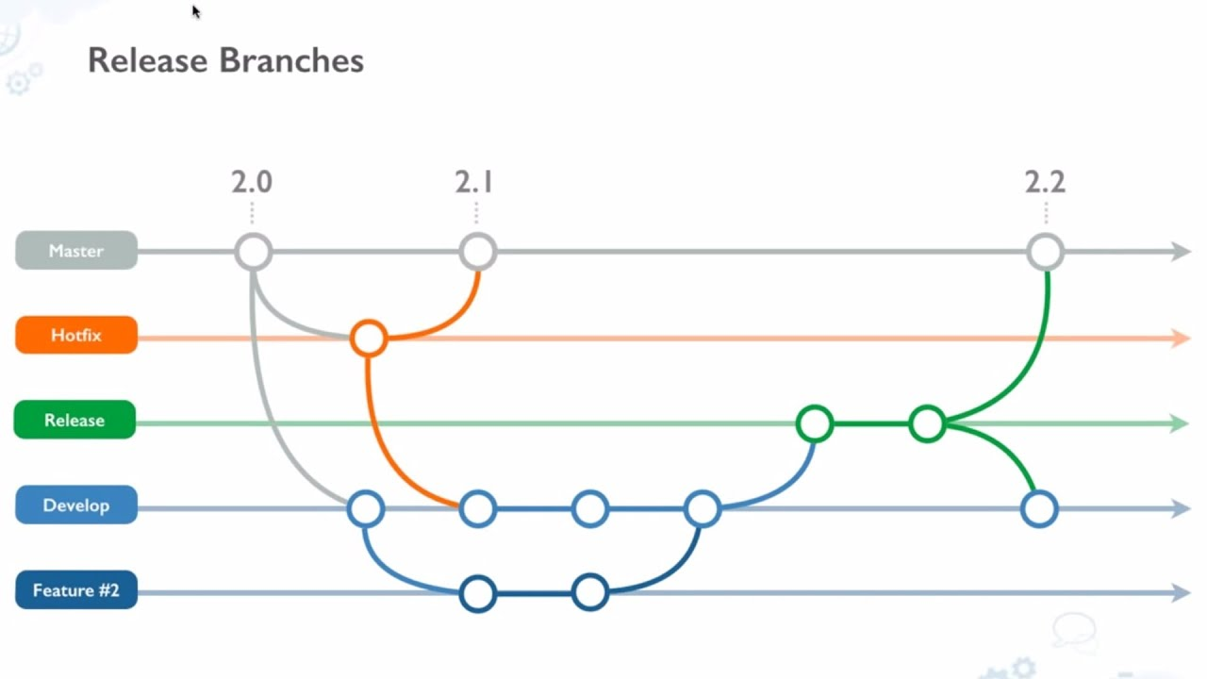

Fonte: Atlassian (2014)

* ***feature*** é o prefixo utilizado para uma nova funcionalidade em desenvolvimento;
* **develop** é o ramo que contêm todas as funcionalidades que já foram validadas e testadas isoladamente nos ramos *feature*, mas que ainda não se encontram em ambiente de produção;
* ***bugfix*** são reservados para correções após os ramos de *feature* já terem sido mesclados com o ramo *develop*;
* ***release*** é o prefixo e etapa onde é gerado uma versão destinada a produção, mas ainda em processo dehomologação, podendo ser feitas alterações antes de ser enviada para o ramo de produção.
* ***master*** é o ramo que contém o código que se encontra nos servidores de produção;
* ***hotfix*** é o prefixo usado nos ramos onde são adicionadas correções que de problemas críticos que se encontram nos servidores de produção, ao finalizar o *hotfix*¸ a correção é enviada para o ramo de produção e para o ramo de desenvolvimento ao mesmo tempo, *master* e *develop* respectivamente;

Fonte: Atlassian (2014).

O padrão de ramificações do GIT Flow segue o padrão de versionamento semântico, a técnica que define que as versões devem seguir o padrão x.y.z, onde x é uma versão principal, y são segundas implementações de uma versão, como melhorias, e z são correções (WERNER, 2019).

Para a padronização dos *commits* entre os membros da equipe de desenvolvimento é utilizado a ferramenta Commitzen, que gerencia o padrão de escrita de cada *commit*, separando por tipo, como um *fix* para correção de algum problema, *feature* para *commits* que se tratam da implementação de uma funcionalidade, dentre outras nomenclaturas técnicas à fim de aperfeiçoar o desenvolvimento da aplicação (COMMITZEN, 2019).

## a experiência do usuário e a interface do sistema

A UX ou *User Experience* é um conceito abstrato para se definir, mas pode-se entender como as respostas e percepções de uma pessoa que resulta da utilização de um produto (CAELUM, 2019). Essa mesma definição foi concebida da especificação ISO 9241-210 que contém seis características chaves:

O projeto é baseado no entendimento explícito de usuários, tarefas e ambientes. Os usuários estão envolvidos em todo projeto e desenvolvimento. O projeto é conduzido e refinado por avaliações centradas no usuário. O processo é iterativo. O projeto aborda toda a experiência do usuário. A equipe de design inclui competências multidisciplinares e perspectivas. (CAELUM, 2019, p. 3)

Podemos afirmar que aplicações *Mobile* mudaram completamente a forma com que o usuário estava familiarizado, a usabilidade das Aplicações Desktop caiu em desuso e deram espaço para o mercado Mobile por ser mais acessível que um que um computador de mesa (GOOGLE, 2019).

A Google recomenda no desenvolvimento da UX de aplicativos móveis remover obstáculos de utilização adotando as melhores práticas como Telas de Abertura (*Splash Screen*), Dicas, Tela Inicial, Navegação, a simplificação de decisões e permitir a Busca de conteúdo dentro do App (GOOGLE, 2019).

Vale ressaltar a importância da linguagem utilizada e interpretada gerada pelas experiências planejadas ou não para o usuário, a linguagem pode variar de público para público (TEIXEIRA, 2019), porém, no desenvolvimento do Helpin,foi escolhido uma linguagem coloquial, comumente usada por jovens e adultos.

## o proceso de documentação de software

A UML (*Unified Modeling Language*), é a principal linguagem utilizada para a documentação de artefatos de software, consiste em notações gráficas padronizadas que são amplamente utilizadas no levantamento de requisitos, diagramação de comportamentos e modelagem de estruturas no desenvolvimento de software (MELO; MENDONÇA; DIAS, 2019).

O diagrama de caso de uso da UML é utilizado para representar os requisitos funcionais e suas relações com os envolvidos ao caso de uso em questão. Esse modelo auxilia no entendimento dos requisitos funcionais do sistema pela equipe de desenvolvimento e pode ser entendido pelos clientes ou outros envolvidos com o sistema, conhecidos como stakeholders (JACOBSON; RUMBAUGH; BOOCH, 2006).

O diagrama de componentes da UML é utilizado para diagramar a estrutura de como os códigos são organizados em sua programação, possibilitando uma visão mais clara de todos os componentes de software, podendo ser utilizada no momento em que a equipe de desenvolvimento deseja realizar o levantamento de ativos de software, isto é, aquilo que já existe desenvolvido e que pode ser reaproveitado.

A UML também contém o diagrama de atividades, utilizado para modelar o fluxograma da execução de uma atividade, representando as variações condicionais que podem seguir atividades divergentes de acordo com as condições atendidas (JACOBSON; RUMBAUGH; BOOCH, 2006).

## a gestão de projeto

A metodologia Scrum descreve que um projeto deve ser dividido em partes, denominadas *sprints*, que deve ter de duas a quatro semanas de duração. As sprints são divididas em pequenas tarefas para que possam ser executadas pelos membros do time de desenvolvimento (SCRUM, 2019).

Figura 2: Exemplo do fluxo de desenvolvimento com SCRUM

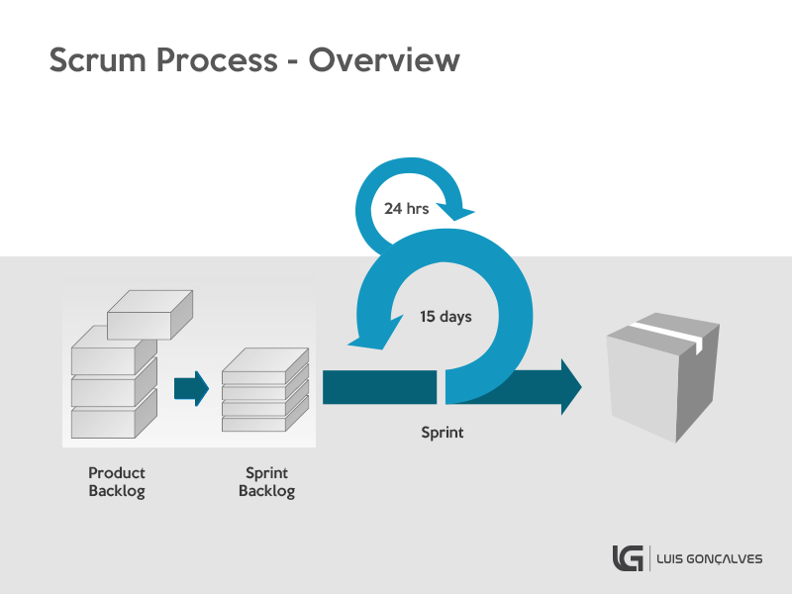

Fonte: Gonçalves (2019)

O ciclo do Scrum, representado na Figura 2, inicia-se na etapa de *Product Backlog*, onde são contidos os itens elicitados em entrevistas, análise de documentos e na observação do sistema de análise em questão. Em seguida, na etapa de Sprint Backlog é feito o planejamento de quais funcionalidades devem ser desenvolvidas. Nesse momento é realizado um processo denominado *planning poker*, onde todos os integrantes da equipe se juntam e juntos definem os prazos para a conclusão de cada *sprint* de acordo com sua dificuldade (SCRUM, 2019).

Após o início de uma sprint, a equipe faz uma reunião diária conhecida como *daily meeting* onde cada membro fala das tarefas que foram concluídas, quais as dificuldades encontradas e o que irão fazer no próximo dia. Assim, todos os membros ficam atualizados em relação ao que os outros estão fazendo e podem oferecer ajuda a outros membros, se necessário.

Após a finalização de uma *sprint*, acontece a revisão e testes gerais para a validando das tarefas, sendo possível entregar a maior qualidade possível na entrega da nova funcionalidade da aplicação (DRUMOND, 2019).

# cronograma

|  |  |  |  |  |  |  |  |  |  |  |  |  |
| --- | --- | --- | --- | --- | --- | --- | --- | --- | --- | --- | --- | --- |
| Meses e Atividades | Jan | Fev | Ma  r | Ab  r | Ma  i | Jun | Ju  l | Ago | Set | Out | Nov | Dez |
| Delimitação do Tema e Justificativa |  |  |  |  |  |  |  |  |  |  |  |  |
| Definição de Objetivos |  |  |  |  |  |  |  |  |  |  |  |  |
| Problematização e Hipóteses |  |  |  |  |  |  |  |  |  |  |  |  |
| Detalhamento da Metodologia |  |  |  |  |  |  |  |  |  |  |  |  |
| Elaboração da Revisão Bibliográfica |  |  |  |  |  |  |  |  |  |  |  |  |
| Redação do projeto para exame da qualificação |  |  |  |  |  |  |  |  |  |  |  |  |
| Entrega do projeto de pesquisa |  |  |  |  |  |  |  |  |  |  |  |  |
| Qualificação |  |  |  |  |  |  |  |  |  |  |  |  |
| Implementação das sprints |  |  |  |  |  |  |  |  |  |  |  |  |
| Redação final do TG |  |  |  |  |  |  |  |  |  |  |  |  |
| Entrega do TG e defesa |  |  |  |  |  |  |  |  |  |  |  |  |

# RESULTADOS e DISCUSSÂO

Antes de dar início às atividades de desenvolvimento, foram realizadas seções de *brainstorming* entre os membros da equipe com objetivo de escolher as melhores ideias e definir as que podem ser implementadas. Durante a análise das ideias e das restrições de prazo e recursos disponíveis para o desenvolvimento, foi proposto o desenvolvimento de um módulo de fórum em que um aluno da Fatec poderá realizar seu cadastro, fazer perguntas e responder dúvidas de outros alunos.



## LEVANTAMENTO DE REQUISITOS

As funcionalidades do módulo de fórum foram documentadas utilizando as convenções de requisitos funcionais e requisitos não funcionais associados da engenharia de software. Cada uma das tabelas disponíveis no tópico 8.1 representa um requisito funcional, que contempla uma descrição e seus requisitos não funcionais associados.

Quadro 1: Requisito Funcional 001 Registrar-se

|  |  |  |  |
| --- | --- | --- | --- |
| RF-001 Registrar-se | | | |
| O aluno deverá preencher um formulário de cadastro para ingressar no aplicativo. | | | |
| **REQUISITOS NÃO FUNCIONAIS ASSOCIADOS** | | | |
| **RNF** | **Restrição** | **Tipo** | **Classificação** |
| 001.1 | O aluno deverá informar um e-mail válido. | Segurança | Obrigatório |
| 001.2 | O aluno deve inserir um e-mail e uma senha. | Padrão | Obrigatório |

Fonte: Elaborado pelos autores

Quadro 2: Requisito Funcional 002 Realizar login

|  |  |  |  |
| --- | --- | --- | --- |
| RF-002 Realizar login | | | |
| O aluno poderá autenticar-se no aplicativo. | | | |
| **REQUISITOS NÃO FUNCIONAIS ASSOCIADOS** | | | |
| **RNF** | **Restrição** | **Tipo** | **Classificação** |
| 002.1 | Exibir mensagem de erro se o e-mail estiver inválido. | Usabilidade | Obrigatório |
| 002.2 | O aluno deve inserir um e-mail e uma senha. | Segurança | Obrigatório |

Fonte: Elaborado pelos autores

Quadro 3: Requisito Funcional 003 Listar cursos

|  |  |  |  |
| --- | --- | --- | --- |
| RF-003 Listar cursos | | | |
| O aluno poderá visualizar as opções de cursos para poder selecioná-los. | | | |
| **REQUISITOS NÃO FUNCIONAIS ASSOCIADOS** | | | |
| **RNF** | **Restrição** | **Tipo** | **Classificação** |
| 003.1 | Os cursos devem ser exibidos com cores distintas. | Usabilidade | Obrigatório |
| 003.2 | A exibição dos cursos deve ser em cartões. | Usabilidade | Obrigatório |

Fonte: Elaborado pelos autores

Quadro 4: Requisito Funcional 004 Listar perguntas

|  |  |  |  |
| --- | --- | --- | --- |
| RF-004 Listar perguntas | | | |
| O aluno poderá visualizar as perguntas feitas por ele e outros alunos. | | | |
| **REQUISITOS NÃO FUNCIONAIS ASSOCIADOS** | | | |
| **RNF** | **Restrição** | **Tipo** | **Classificação** |
| 004.1 | O aplicativo deve exibir a situação ou *status* da pergunta na listagem. | Padrão | Obrigatório |
| 004.2 | O aplicativo deve exibir o curso em que a pergunta se enquadra e a data de publicação da pergunta. | Usabilidade | Obrigatório |
| 004.3 | O aplicativo deve exibir o título da pergunta em destaque. | Usabilidade | Obrigatório |

Fonte: Elaborado pelos autores

Quadro 5: Requisito Funcional 005 Fazer pergunta

|  |  |  |  |
| --- | --- | --- | --- |
| RF-005 Fazer pergunta | | | |
| O aluno poderá fazer perguntas no aplicativo. | | | |
| **REQUISITOS NÃO FUNCIONAIS ASSOCIADOS** | | | |
| **RNF** | **Restrição** | **Tipo** | **Classificação** |
| 005.1 | O aluno deve inserir o título da dúvida. | Padrão | Obrigatório |
| 005.2 | O aluno deve preencher a descrição da dúvida. | Padrão | Obrigatório |
| 005.3 | O aluno poderá adicionar imagens. | Usabilidade | Opcional |
| 005.4 | O aluno deverá pressionar um botão para salvar as informações. | Usabilidade | Obrigatório |
| 005.5 | O aplicativo deverá exibir uma confirmação após salvar a pergunta. | Usabilidade | Obrigatório |

Fonte: Elaborado pelos autores

Quadro 6: Requisito Funcional 006 Responder pergunta

|  |  |  |  |
| --- | --- | --- | --- |
| RF-006 Responder pergunta | | | |
| O aluno poderá responder a perguntas no aplicativo. | | | |
| **REQUISITOS NÃO FUNCIONAIS ASSOCIADOS** | | | |
| **RNF** | **Restrição** | **Tipo** | **Classificação** |
| 006.1 | O aluno deverá inserir uma resposta em um campo de texto. | Padrão | Obrigatório |
| 006.2 | O aluno poderá adicionar imagens para complementar a resposta. | Padrão | Opcional |
| 006.3 | O aluno deverá clicar em um botão para enviar a resposta. | Usabilidade | Obrigatório |

Fonte: Elaborado pelos autores

Quadro 7: Requisito Funcional 007 Exibir detalhes da pergunta

|  |  |  |  |
| --- | --- | --- | --- |
| RF-007 Exibir detalhes da pergunta | | | |
| O aluno poderá selecionar uma pergunta para exibir seus detalhes. | | | |
| **REQUISITOS NÃO FUNCIONAIS ASSOCIADOS** | | | |
| **RNF** | **Restrição** | **Tipo** | **Classificação** |
| 007.1 | O aplicativo deve exibir o título da pergunta em destaque. | Padrão | Obrigatório |
| 007.2 | O aplicativo deve exibir as imagens salvas com a pergunta. | Padrão | Opcional |
| 007.3 | O aplicativo deve exibir a data de publicação da pergunta. | Usabilidade | Obrigatório |
| 007.4 | O aluno poderá clicar em um botão para responder à pergunta. | Padrão | Obrigatório |

Fonte: Elaborado pelos autores

Quadro 8: Requisito Funcional 008 Editar configurações da conta

|  |  |  |  |
| --- | --- | --- | --- |
| RF-008 Editar configurações da conta | | | |
| O aluno poderá alterar todos os dados de configurações da conta detalhados. | | | |
| **REQUISITOS NÃO FUNCIONAIS ASSOCIADOS** | | | |
| **RNF** | **Restrição** | **Tipo** | **Classificação** |
| 008.1 | A tela usada para exibição também deve ser usada para cadastro e edição dos dados da conta do usuário. | Usabilidade | Obrigatório |
| 008.2 | O aplicativo deve exibir os campos nome, curso, número de WhatsApp e conta do Skype. | Padrão | Opcional |
| 008.3 | O aplicativo deve exibir um botão para o aluno salvar as informações. | Usabilidade | Obrigatório |

Fonte: Elaborado pelos autores

Quadro 9: Requisito Funcional 009 Cadastrar conhecimentos

|  |  |  |  |
| --- | --- | --- | --- |
| RF-009 Cadastrar conhecimentos | | | |
| O aluno poderá cadastrar seus conhecimentos. | | | |
| **REQUISITOS NÃO FUNCIONAIS ASSOCIADOS** | | | |
| **RNF** | **Restrição** | **Tipo** | **Classificação** |
| 009.1 | O aluno deverá inserir um título. | Padrão | Obrigatório |
| 009.2 | O aluno deve pressionar um botão para adicionar conhecimento. | Usabilidade | Obrigatório |
| 009.3 | O aplicativo deve exibir um botão para o aluno salvar as alterações. | Usabilidade | Obrigatório |

Fonte: Elaborado pelos autores

Quadro 10: Requisito Funcional 010 Remover conhecimento

|  |  |  |  |
| --- | --- | --- | --- |
| RF-010 Remover conhecimento | | | |
| O aluno poderá remover seus conhecimentos cadastrados. | | | |
| **REQUISITOS NÃO FUNCIONAIS ASSOCIADOS** | | | |
| **RNF** | **Restrição** | **Tipo** | **Classificação** |
| 010.1 | O aplicativo deve exibir um botão para remover o conhecimento na listagem. | Padrão | Obrigatório |
| 010.2 | O aplicativo não deve solicitar confirmação de exclusão. | Padrão | Obrigatório |

Fonte: Elaborado pelos autores

Quadro 11: Requisito Funcional 011 Exibir alunos no *chat*

|  |  |  |  |
| --- | --- | --- | --- |
| RF-011 Exibir alunos no *chat* | | | |
| O aluno poderá visualizar outros alunos que usam o aplicativo pelo chat. | | | |
| **REQUISITOS NÃO FUNCIONAIS ASSOCIADOS** | | | |
| **RNF** | **Restrição** | **Tipo** | **Classificação** |
| 011.1 | O aplicativo deve exibir o nome e o curso dos alunos. | Padrão | Obrigatório |
| 011.2 | O aplicativo deve exibir a situação do aluno (*online* ou *offline*) com cores verde e vermelho respectivamente. | Padrão | Obrigatório |
| 011.3 | O aplicativo deve exibir um ícone que contemple as iniciais do nome do aluno. | Padrão | Obrigatório |

Fonte: Elaborado pelos autores

Quadro 12: Requisito Funcional 012 Enviar mensagem

|  |  |  |  |
| --- | --- | --- | --- |
| RF-012 Enviar mensagem | | | |
| O aluno poderá enviar mensagens para outros aluno. | | | |
| **REQUISITOS NÃO FUNCIONAIS ASSOCIADOS** | | | |
| **RNF** | **Restrição** | **Tipo** | **Classificação** |
| 012.1 | O aluno deve preencher o campo da mensagem. | Padrão | Obrigatório |
| 012.2 | O aplicativo deve exibir uma legenda no campo para o aluno inserir sua mensagem. | Padrão | Obrigatório |
| 012.3 | O aplicativo deve exibir um botão para o aluno enviar sua mensagem. | Padrão | Obrigatório |
| 012.4 | O aplicativo deve limpar o campo de mensagem após a aluno enviá-la. | Usabilidade | Obrigatório |

Fonte: Elaborado pelos autores

Quadro 13: Requisito Funcional 013 Receber mensagem

|  |  |  |  |
| --- | --- | --- | --- |
| RF-013 Receber mensagem | | | |
| O aluno poderá enviar mensagens para outros aluno. | | | |
| **REQUISITOS NÃO FUNCIONAIS ASSOCIADOS** | | | |
| **RNF** | **Restrição** | **Tipo** | **Classificação** |
| 013.1 | O aplicativo deve exibir as mensagens de ambos os usuários no histórico da conversa. | Padrão | Obrigatório |
| 013.2 | O aplicativo deve exibir a situação ou *status* do destinatário. | Padrão | Obrigatório |
| 013.3 | O aplicativo deve exibir um ícone com as iniciais do nome dos usuários. | Padrão | Obrigatório |

Fonte: Elaborado pelos autores

Quadro 14: Requisito Funcional 014 Listar minhas dúvidas

|  |  |  |  |
| --- | --- | --- | --- |
| RF-014 Listar minhas dúvidas | | | |
| O aluno poderá visualizar todas as suas dúvidas já postadas | | | |
| **REQUISITOS NÃO FUNCIONAIS ASSOCIADOS** | | | |
| **RNF** | **Restrição** | **Tipo** | **Classificação** |
| 015.1 | O aplicativo deve exibir as últimas dúvidas postadas na página principal. | Padrão | Obrigatório |
| 015.2 | O aplicativo deve exibir todas as dúvidas já postadas pelo usuário quando ele selecionar a opção “exibir todas” na página principal | Padrão | Obrigatório |

Fonte: Elaborado pelos autores

Quadro 15: Requisito Funcional 015 Recuperar senha

|  |  |  |  |
| --- | --- | --- | --- |
| RF-015 Recuperar senha | | | |
| O aluno poderá recuperar sua senha quando a esquecer | | | |
| **REQUISITOS NÃO FUNCIONAIS ASSOCIADOS** | | | |
| **RNF** | **Restrição** | **Tipo** | **Classificação** |
| 016.1 | O aplicativo deve enviar um link para redefinir sua senha para o seu e-mail. | Padrão | Obrigatório |
| 016.2 | O aluno deverá inserir sua nova senha ao acessar o link para recuperação | Padrão | Obrigatório |
| 016.3 | O aplicativo não deve permitir o usuário redefinir a senha se o *token* for inválido. | Segurança | Obrigatório |

Fonte: Elaborado pelos autores

## Os diagramas da uml

Figura 3: Diagrama de componentes: Componentes gerais do aplicativo

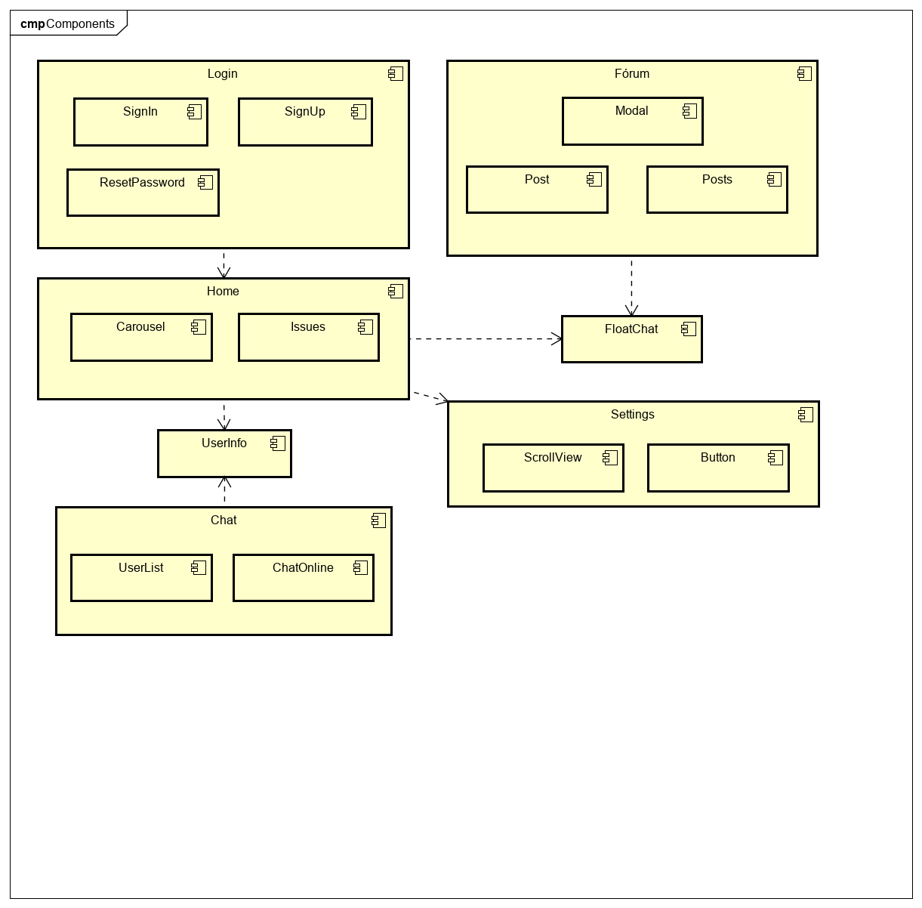

Fonte: Elaborado pelos autores

A biblioteca usada no desenvolvimento do aplicativo React Native funciona com o paradigma de componentes, onde tudo deve ser um componente. Por essa razão, foi utilizado o diagrama de componentes da UML, representado na Figura 3, facilitando a compreensão pelos desenvolvedores acerca das dependências entre cada componente e servindo como um mapa de ativos para reaproveitamento de código futuramente.

No diagrama (Figura 3) foram representados módulos que contemplam componentes, o módulo login é composto por outros três componentes, o SignIn, que representa os componentes usados na tela para fazer *login*, o SignUp, componentes da tela para registrar-se, e o ResetPassword, que representa os componentes utilizados na tela de redefinir senha.

Em seguida é representado o módulo Home, que representa os componentes utilizados na tela principal, composto pelos componentes UserInfo, informações do usuário, Issues, as postagens do usuário, o Carousel, carrossel de eventos e o botão do chat, denominado FloatChat. Fazendo uso do reaproveitamento de código, os componentes do módulo Home podem acessar todos os outros componentes do módulo de configurações.

O módulo de configurações (Settings) é composto por botões e por uma lista para edição de usuários, também existe o módulo do fórum composto pela lista de postagens (Posts) contendo as publicações (Post), a tela para a criação da postagem (Modal), o botão flutuante do chat (FloatChat) e por fim o módulo do chat composto pelas informações do usuário no componente (UserInfo), uma lista de usuários (UserList) e o próprio bate-papo (ChatOnline).

Os requisitos do aplicativo podem ser representados de maneira gráfica utilizando-se o diagrama de caso de uso da UML. São expostos da Figura 4 os casos de uso do módulo de fórum para os *stakeholders* terem a visão geral das atividades que usuários ou pessoas não autenticadas poderão realizar no aplicativo.

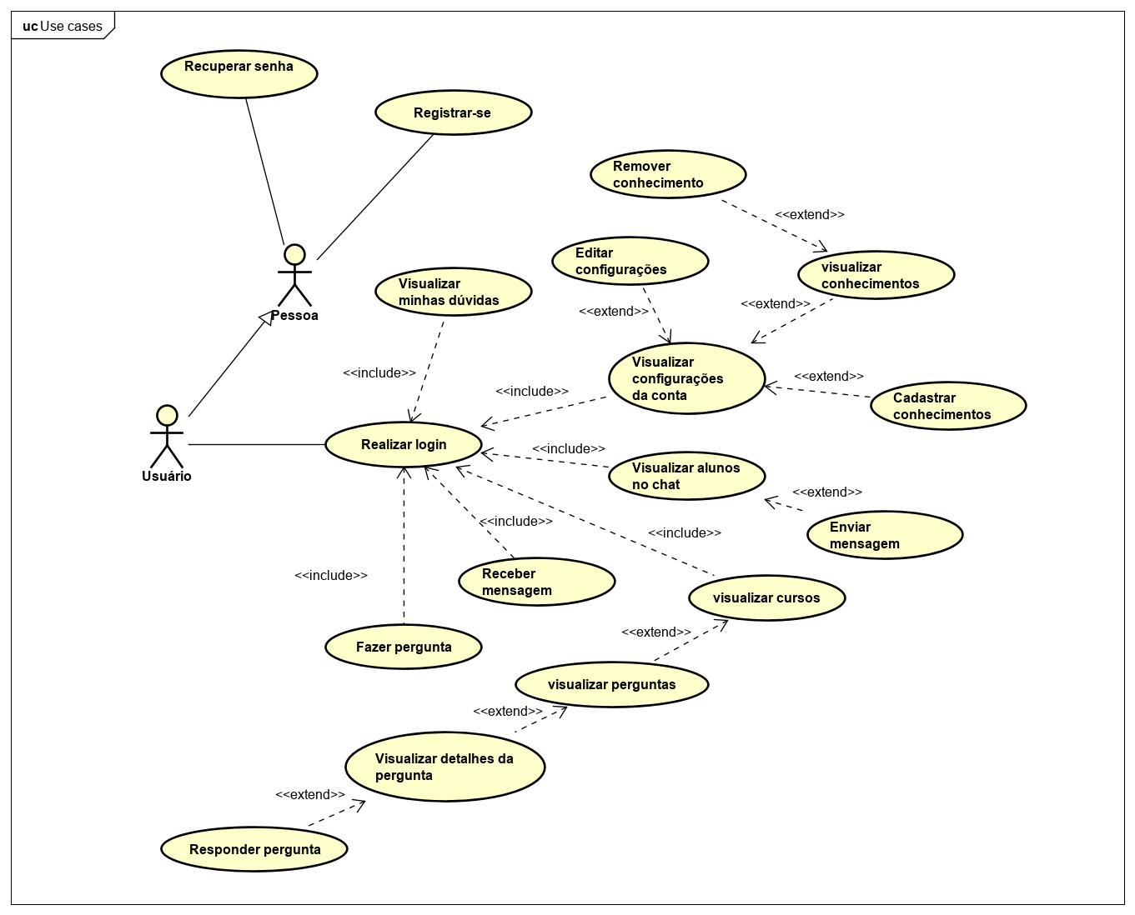Figura 4: Diagrama de caso de uso: Casos de uso gerais do aplicativo

Fonte: Elaborado pelos autores

## prototipagem do aplicativo

Durante a exposição do protótipo das telas, também serão apresentados os diagramas de atividade da UML, com o objetivo de explanar como o usuário poderá utilizar das funcionalidades do aplicativo.

Figura : Tela de cadastro

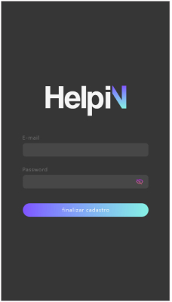

Fonte: Elaborado pelos autores

Na tela de cadastro (Figura 5), de acordo com o diagrama de atividade “Registrar-se” (Figura 6), o usuário deve informar os dados mínimos para o cadastro na plataforma, sendo eles e-mail e senha.

No campo de entrada foi adicionado um botão para senha com a representação visual de um olho e ao clicar sobre ele, o aplicativo revela a senha digitada para o usuário, tornando desnecessário a utilização de uma entrada de confirmação da senha e consequentemente o usuário irá digitar menos.

Essa peculiaridade está disponível em todos os campos de entrada de senha na plataforma. Ao clicar em finalizar e concluir o seu cadastro, o usuário será redirecionado para a tela principal do aplicativo.

Figura : Diagrama de Atividade: Registrar-se

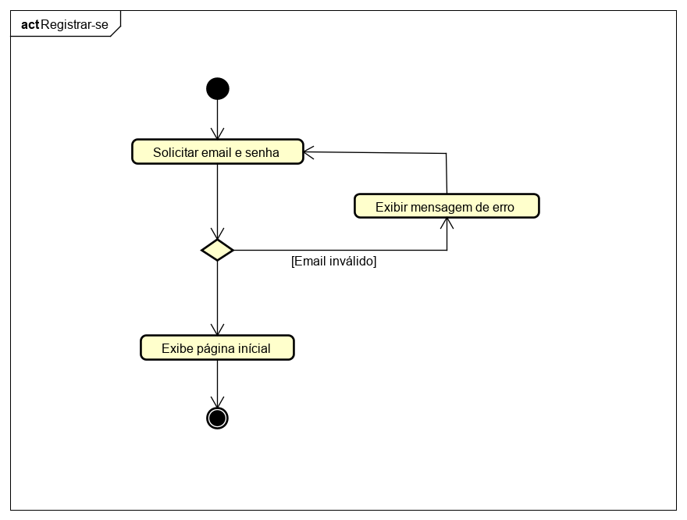

Fonte: Elaborado pelos autores

Figura : Tela de login

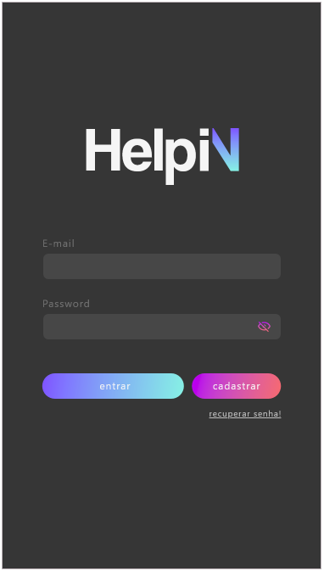

Fonte: Elaborado pelos autores

Na tela de login (Figura 7), o usuário deverá inserir o usuário e senha do seu cadastro para prosseguir para a tela principal ou utilizar o botão cadastrar para navegar até a tela de cadastro.

Conforme o diagrama de atividades “Fazer login” (Figura 8). Caso o usuário tenha esquecido sua senha, foi implementado um botão para recuperação da senha, que enviará um e-mail com o link para recuperá-la.

Figura : Diagrama de Atividade: Fazer login

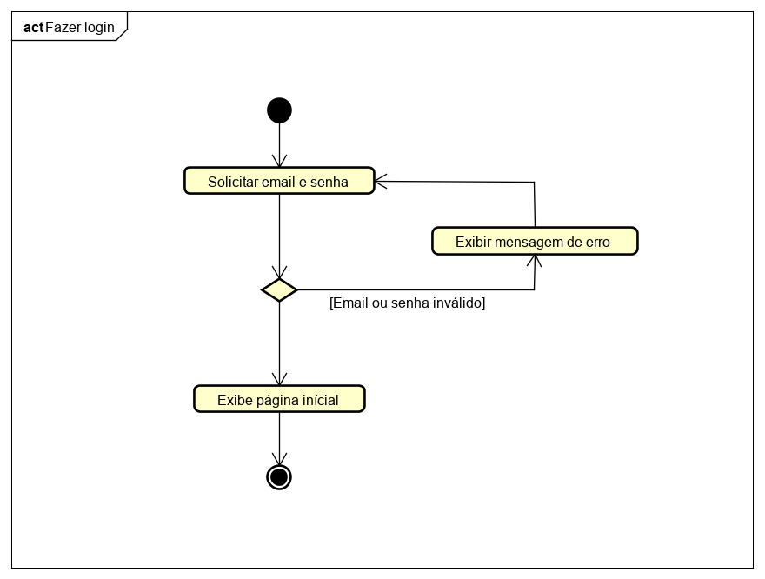

Fonte: Elaborado pelos autores

Na tela principal (Figura 9), é apresentado um resumo de todas as funcionalidades da plataforma, iniciando com a foto de perfil, nome e curso que usuário está matriculado, o ícone da engrenagem representa a ponte para a tela das configurações.

Para mostrar os últimos eventos adicionados existe a representação em cartões agrupados por um *carousel* e um botão em destaque mostrando os usuários online no *chat* quando o usuário está utilizando o aplicativo.

Também existem dois botões que levam as principais funcionalidades da plataforma, sendo eles “ajudar”, respondendo perguntas feitas por outros usuários e “perguntar” onde o usuário autenticado poderá criar uma questão no fórum de aprendizado.

Figura : Tela principal e tela de listagem de conhecimentos

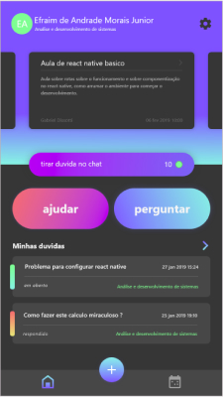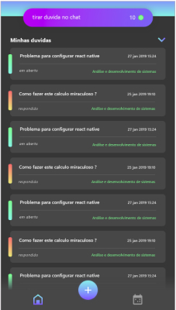

Fonte: Elaborado pelos autores

Após os botões de ações, existe a sessão de “minhas dúvidas” onde são exibidas as últimas postagens do usuário no aplicativo, representadas com um cartão com informações breves da postagem como o título, data, curso relacionado e *status* ou situação, representado tanto em texto quanto em cores.

A última informação adicionada nesta tela foi o menu de navegação que deve ajudar o usuário a navegar por toda a plataforma.

Na tela de configurações (Figura 10), o usuário poderá completar seu perfil preenchendo dados pessoais como curso, redes sociais, foto de perfil e seus conhecimentos, como JavaScript, PHP, inglês, dentre outros. Com os conhecimentos cadastrados, outros usuários poderão ao realizar uma busca por determinado conhecimento, visualizar os usuários que detém o conhecimento procurado.

Figura : Tela de Configurações e tela de cadastro de conhecimento

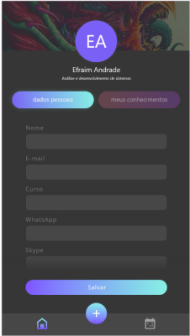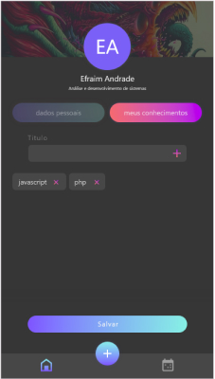

Fonte: Elaborado pelos autores

Na tela “Ajudar” (Figura 11) existe uma listagem com os cursos adicionados à plataforma onde eles são separados por categoria, os cursos são representados por suas respectivas cores para criar uma relação mais fácil de identificar ao visualizar uma postagem. Ao clicar em uma categoria, o usuário é redirecionado para a tela das postagens em aberto referente a categoria escolhida. Além disso, nesta tela existe a possibilidade de alterar a categoria por meio de um seletor.

Figura : Tela de ajudar: listagem de categorias e conhecimentos

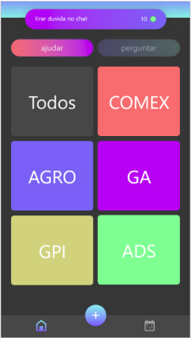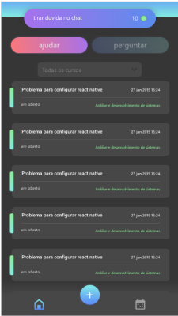

Fonte: Elaborado pelos autores

Figura : Diagrama de Atividade: Responder pergunta

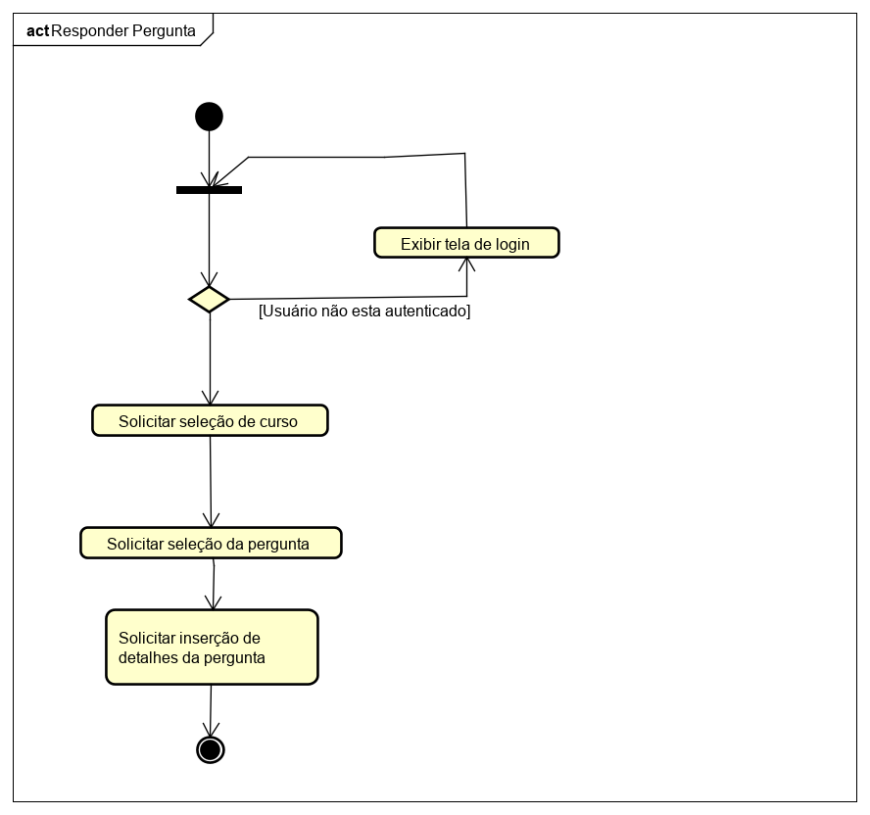

Fonte: Elaborado pelos autores

Os usuários que desejarem responder à pergunta, conforme o diagrama de atividade da Figura 12, ao pressionar o botão “responder”, que está em destaque, o modal de resposta deve abrir e o usuário poderá escrever sua resposta e anexar arquivos ou imagens para ajudar na compreensão na resolução da dúvida. Ao clicar em salvar, a resposta é lançada e vai estar logo abaixo da pergunta com a foto, nome do autor da postagem e a data de publicação.

Na tela de visualização de uma postagem (Figura 13) são exibidas todas as informações da postagem, como o usuário que fez a postagem, as informações expandidas, toda a descrição e conteúdo anexado do problema postado, informação do status da postagem e o curso escolhido ao lado da pergunta.

Figura : Tela de visualização de postagem e escrevendo uma resposta

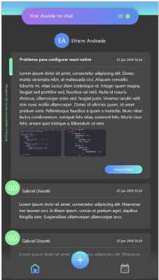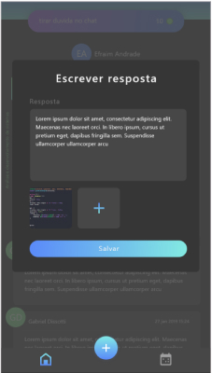

Fonte: Elaborado pelos autores

Na tela de pergunta o usuário escolhe uma categoria para sua dúvida e o ícone de criação de postagem no menu torna-se um botão com gradiente voltado para roxo e vermelho, com a intenção de cancelar a criação.

Figura : Tela de perguntar: seleção de categoria

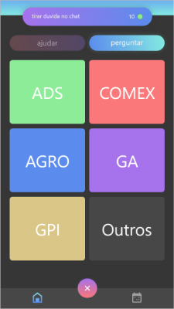

Fonte: Elaborado pelos autores

Ao avançar na criação da dúvida é apresentada ao usuário a tela de cadastro de dúvida (Figura 15), onde ele poderá inserir um título, uma descrição e anexar arquivos e fotos para uma melhor descrição de sua dúvida. Ao salvar a postagem, o usuário receberá a tela de sucesso como resposta de que a sua dúvida foi postada com sucesso no fórum.

Figura : Tela de criação de dúvida e tela de confirmação de cadastro

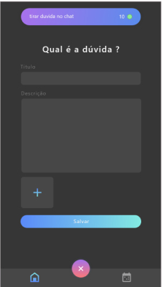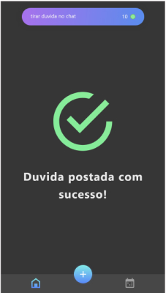

Fonte: Elaborado pelos autores

Nas telas do *chat* (Figura 16), primeiramente existe a listagem de usuários com um campo de busca onde o usuário pode filtrar pelo nome, curso ou algum conhecimento. Então será exibido apenas os usuários que cumprirem com os requisitos do filtro. Ao clicar em algum usuário, a tela de chat é iniciada onde a interação em tempo real irá acontecer, por meio de um campo para a escrita das mensagens.

Figura : Tela de chat ou bate-papo e tela de conversação

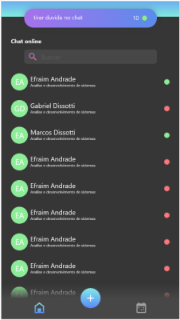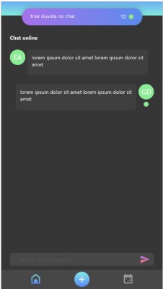

Fonte: Elaborado pelos autores

# considerações finais

De acordo com o objetivo do trabalho, foi iniciado o desenvolvimento do aplicativo que deve melhorar as condições para o aprendizado dos alunos, explicando processos e tecnologias utilizadas no mercado de trabalho.

A utilização de processos de engenharia de software apresentadas aos discentes de Análise e Desenvolvimento de Sistemas pela Fatec junto a pesquisa com maior aprofundamento tem somado para a organização e desenvolvimento do projeto.

Espera-se que, após o lançamento do aplicativo por meio da Google Play Store, ocorra aceitação pelos alunos da Fatec, assim como ocorreu-se em apresentações anteriores, funcionando como prova de conceito para que este modelo acadêmico de aplicativo seja visto como forte no mercado e ajude toda a comunidade acadêmica, para que assim sejam incrementadas futuras funcionalidades.

As futuras implementações ponderadas até o momento são agendamento de videoaulas, aulas presenciais e talvez essa ferramenta possa ser utilizada para alguns eventos promovidos pela Fatec, como workshops, a Semana de Tecnologia ou excursões.

Também está em análise uma versão web. Em suma os objetivos serão buscar melhorar a experiência do usuário constantemente, e sempre que necessário, inovar os meios disponíveis para o aprendizado de todas as pessoas.

# referências

ABRAMOV D., Redux. 2015. Disponível em: <https://redux.js.org/introduction/getting-started>. Acesso em: 13 mai. 2019.

BASSO, M. D. O ambiente virtual no auxílio do ensino presencial. Brasília, 2008. Disponível em: <http://www.ucb.br/sites/100/103/TCC/22008/MaxwellDavidBasso.pdf>. Acesso em: 19 mai. 2019.

CAELUM. UX e Usabilidade Aplicados em Mobile e Web. 2019. Disponível em: <https://www.caelum.com.br/download/caelum-ux-usabilidade-wd41.pdf>. Acesso em: 23 mai. 2019.

COMMITZEN, 2019. Disponível em: <https://github.com/commitizen/cz-cli>. Acesso em: 20 mai. 2019.

DRUMOND, C. O que é o scrum?. 2019. Disponível em: <https://br.atlassian.com/agile/scrum>. Acesso em 20 mai. 2019.

ESLINT: The pluggable linting utility for JavaScript and JSX. 2019. Disponível em: <https://eslint.org/>. Acesso em 20 mai. 2019.

GIT. 2019. Disponível em: <https://git-scm.com/>. Acesso em: 14 mai. 2019.

GOOGLE. UX - A experiência do usuário. 2019. Disponível em: <https://www.thinkwithgoogle.com/intl/pt-br/marketing-resources/ux-e-design/ux-user-experience>. Acesso em: 23 mai. 2019.

GOOGLE. Os Princípios de UX para Aplicativos em Dispositivos Móveis. 2019. Disponível em: <https://www.thinkwithgoogle.com/intl/pt-br/marketing-resources/ux-e-design/mobile-app-ux-principles/>. Acesso em: 23 mai. 2019.

GOOGLE, 2019, Cloud Firestore. Disponível em: <https://firebase.google.com/docs/firestore>. Acesso em 10 mai. 2019.

BOOCH, G; RUMBAUGH, J; JACOBSON, I. UML: guia do usuário. Rio de Janeiro: Elsevier, 2006. cap. 20. p. 98-99.

LAMIM J., O melhor jeito de aprender é ensinando, 2018. Disponível em: <http://www.spreading.com.br/o-melhor-jeito-de-aprender-e-ensinando/>. Acesso em: 27 mai 2019.

MOTA. F. J. Git Flow: Uma forma legal de organizar repositórios git. 22 jan. 2016. Disponível em: <https://fjorgemota.com/git-flow-uma-forma-legal-de-organizar-repositorios-git/>. Acesso em 20 mai. 2019.

MELO, J. D; MENDONÇA, M. D; DIAS, W. R. A. Estudo de caso no contexto da Engenharia de Software: SGCOPEX. **Brazilian Journal of Development**, v. 5, n. 2, p. 1836-1851, 2019. Disponível em: <http://www.brjd.com.br/index.php/BRJD/article/view/1186>. Acesso em: 21 mai. 2019.

MOURA, S. P; OLIVEIRA, C. TIC’s na educação: A atualização das tecnologias de informação e comunicação na aprendizagem do aluno. Pedagogia em Ação. Belo Horizonte, 2015. Disponível em: <http://periodicos.pucminas.br/index.php/pedagogiacao/article/view/11019/8864>. Acesso em: 19 mai. 2019.

MOZILLA e COLABORADORES, Javascript. 9 set. 2019. Disponível em: <https://developer.mozilla.org/pt-BR/docs/Web/JavaScript>. Acesso em 10 mai. 2019.

NODE.JS FOUNDATION, NodeJS. 2019. Disponível em: <[https://nodejs.org/](https://nodejs.org/en/)>. Acesso em 9 mai. 2019.

QUAINO, L. Rede social educativa inicia 2015 com 40 milhões de usuários em 35 países. G1, Rio de Janeiro, 30 jan. 2015. Disponível em: < http://g1.globo.com/tecnologia/noticia/2015/01/rede-social-educativa-inicia-2015-com-40-milhoes-de-usuarios-em-35-paises.html>. Acesso em: 06 mar. 2019.

ROSA, M. N. L. M. O Programa de Iniciação Científica e seu impacto nas atividades de pesquisa da FACISB. **Manuscripta Médica**, São Paulo, 2018. Disponível em: <https://facisb.edu.br/ojs/index.php/mm/article/view/14>. Acesso em: 3 mar. 2019.

SCRUM, Scrum: metodologia ágil para gestão e planejamento de projetos. 2019. Disponível em: <https://www.desenvolvimentoagil.com.br/scrum/>. Acesso em: 14 mai. 2019.

TEIXEIRA. F. As seis inteligências de UX. 2019. Disponível em: <https://brasil.uxdesign.cc/as-seis-intelig%C3%AAncias-de-ux-43baf2e2c60a>. Acesso em: 23 mai. 2019.

TORRES, P. L; ALCANTARA, P. R; IRALA E. A. F. Grupos de Consenso: Uma Proposta de aprendizagem colaborativa para o processo de ensino-aprendizagem. **Revista Diálogo Educacional**, Curitiba, v. 4, n.13, p.129-145, set./dez. 2004. Disponível em: <https://periodicos.pucpr.br/index.php/dialogoeducacional/article/view/7052/6932>. Acesso em: 13 mai. 2019.

WERNER T. P., Versionamento Semântico 2.0.0, 2019. Disponível em: <https://semver.org/lang/pt-BR/>. Acesso em: 14 mai. 2019.

ZAGUINI L. F. Perguntas e respostas sobre React Native. 11 fev. 2018. Disponível em: <https://medium.com/reactbrasil/perguntas-e-respostas-sobre-react-native-c56c4d8dff8>. Acesso em: 13 mai. 2019.

ATLASSIAN. Atlassian Stash - Git workflows in the Enterprise. 5 fev. 2014. Disponível em: <https://www.youtube.com/watch?v=gLWSJXBbJuE>. Acesso em: 09/11/2019.

GONÇALVES, L. Exemplo do fluxo de desenvolvimento com SCRUM. 1 set. 2019. Disponível em: <https://luis-goncalves.com/pt-pt/o-que-e-scrum/>. Acesso em: 09/11/2019.